Sistema Integrado de Salarios. Universidad de San Carlos de Guatemala

Manual de usuario
Versión 1.0

Opciones del perfil SIS_BANCO

Prestamos
Este perfil tiene acceso únicamente a las opciones de carga de archivo de préstamos de banco.

En la página de carga aparece dos opciones en forma de pestañas: La primera la opción “Nuevo”. En esta opción selecciona el archivo a cargar. Este archivo es un archivo XML que tiene los datos necesarios para la carga de los descuentos de los bancos.

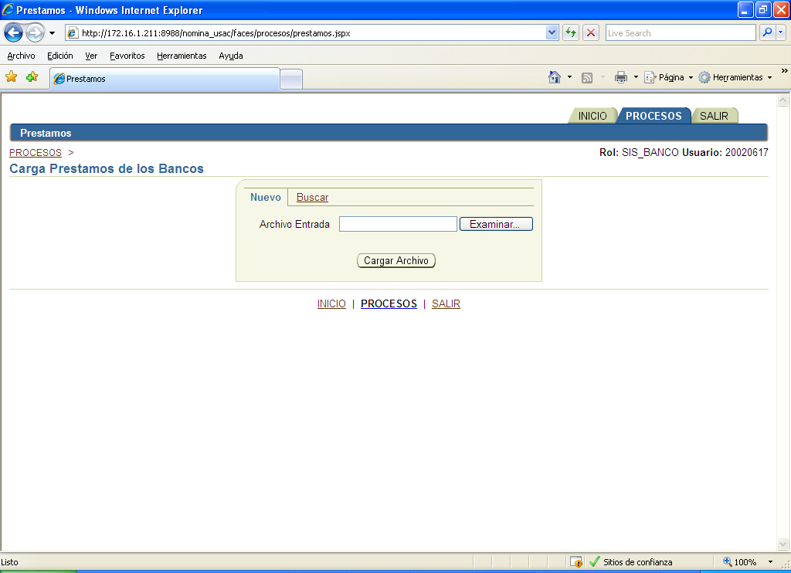

En esta figura se observa un ejemplo del archivo XML para la carga de los descuentos.

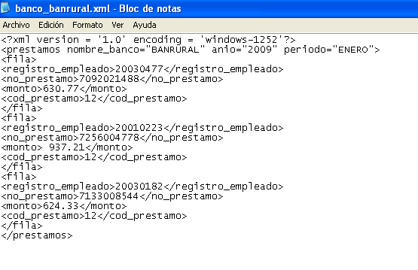
Después de haber seleccionado el archivo, se presiona el botón de “Cargar Archivo”. Después de unos momentos aparecerá un mensaje en la parte superior con el resultado de la operación.

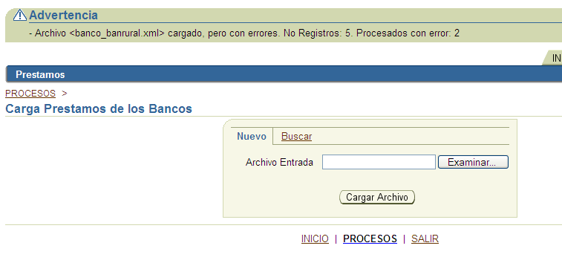

En la opción “Buscar”, aparece el listado de todos los archivos que se han cargado. En los parámetros de búsqueda se ingresa el periodo que queremos que muestre.

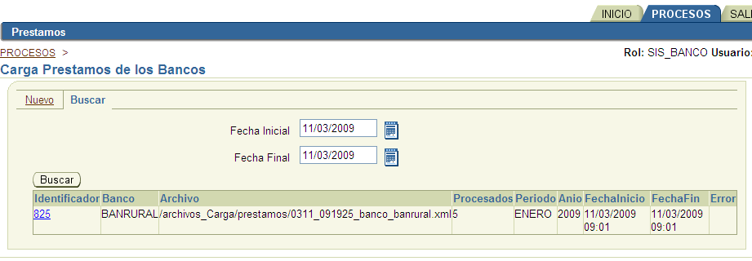

Del listado de los archivos cargados podemos ver un reporte del monto cargado así como de los errores encontrados en la carga. Para ver el reporte es necesario darle clic al link al número de la columna del identificador. Al darle clic aparecerá una ventana con el reporte.

